Jorge Berbel Ruiz

Brianda Cabrera Riaza

Rafael Maderuelo Escolar

Sergio Sanz Sacristán

Javier

memoria videojuego dangerflask

Índice de contenidos:

1. Introducción ………………………………………………………………………………… 3
2. Equipo de desarrollo ……………………………………………………………………. 3
3. Ficha técnica ………………………………………………………………………………… 3
4. Historia ………………………………………………………………………………………… 4
5. Objetivos del juego ………………………………………………………………………. 4
6. Ventana inicial del juego ………………………………………………………………. 5
7. HUD ……………………………………………………………………………………………… 5
8. Enemigos ……………………………………………………………………………………… 6
9. Controles ……………………………………………………………………………………… 6
10. Diagrama de clases. UML …………………………………………………………….. 7
11. Introducción

Este proyecto el cual ha sido la construcción de un videojuego ha sido creado desde Netbeans, utilizando Slick2d, para la asignatura de Tecnología de videojuegos de la universidad de Alcalá.

Hemos disfrutado mucho creando algo parecido a esos juegos que disfrutábamos y disfrutamos actualmente, pero claro todo dentro de las posibilidades y el tiempo.

1. Equipo de desarrollo

El equipo encargado en el desarrollo del videojuego está compuesto por cuatro miembros. Cada miembro del equipo tendrá un rol determinado dentro del equipo:

* Sergio Sanz Sacristán: programación
* Brianda Cabrera Riaza: historia y jefa de proyecto
* Rafael Maderuelo Escolar: creación mapas
* Jorge Berbel Ruiz: sprites personajes y historia
* Javier

1. Ficha técnica

* Desarrollo: Grupo 3
* Género: Árcade, Laberinto/Puzzle.
* Número de jugadores: 1 Jugador.
* Plataforma: PC.
* Formato: Digital.
* Textos: Español.
* Voces: No.
* Online: No.
* Clasificación: PEGI 3.

1. Historia

Nos encontramos en el siglo XXIV. La humanidad se encuentra sobrecogida por una nueva y mortal enfermedad: la Fiebre Gorrina. Se ha llevado ya a decenas de miles de víctimas y está extendiéndose a una velocidad preocupante. Según las investigaciones, la Fiebre G brotó en Europa, tal vez en el sur. Muchos son los científicos que la intentan contener y en el mejor de los casos erradicarla, pero, por el momento, solo uno ha conseguido avances reales.

En un lugar sin nombre, escondido bajo tierra, se encuentra un enorme laboratorio, habitado por el exitoso científico y doctor Zacarías Lacura. Junto a él, un sobresaliente estudiante busca destacar en este mundo de la mano de un grande, el joven Julián Ponzoña. Muchos piensan que rozan la locura, otros piensan que la incondicional dedicación y sus avances son causa de sus mentes brillantes y su pasión por la ciencia, nada más lejos de la realidad. Sin embargo…

Leopoldo, hijo de Zacarías, sobrevive día a día a esta terrible enfermedad. También lo hace Brianda, madre de Julián.

Entre sus diversas investigaciones, observan las diferentes reacciones a las primeras curas de la enfermedad en otras formas de vida, llegando a usar animales, todos ellos acomodados en vitrinas, con viales donde se les aplican las diferentes soluciones. Al fin llegó el día en que parece que dieron con la cura, pero ente saltos de alegría y un pequeño despiste, a nuestros protagonistas les surgió un nuevo y último problema.

1. Objetivos del juego

El juego consta de 4 niveles en los cuales el jugador tendrá que superar los laberintos y obtener una serie de llaves ``escondidas´´ por el mapa sin perder las seis vidas que se tienen al empezar.

El nivel se visualizará por completo al jugador, por lo que no hay ningún tipo de scroll de la pantalla.

La puerta de salida se abrirá al encontrar las llaves necesarias, indicadas en el HUD.

1. Ventana inicial del juego

La ventana principal del juego consta de las siguientes opciones: (ver imagen adjunta)

* Jugar: Comenzar nueva partida
* Controles: Permite ver como se juega, las teclas.
* Opciones: Permite configurar las opciones del juego
* Cerrar(``X´´): Cierra la ventana del juego

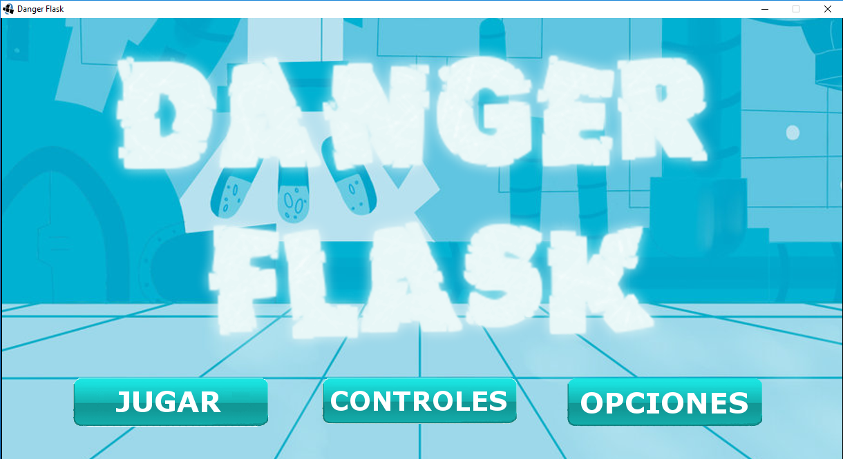

1. HUD

En la parte superior de la pantalla de juego se visualiza un apartado en el que se aprecia claramente las vidas restantes y las llaves necesarias para pasar el nivel.



1. Enemigos

Babosas: velocidad reducida.

Movimiento lineal.



Monos: más rápidos que las babosas.

Movimiento lineal.

En nuestro juego hay dos tipos de enemigos, considerados por su velocidad de movimiento, el más ``conflictivo´´ seria el mono debido a su mayor velocidad con respecto a la babosa. El movimiento de los enemigos esta implementado en base a puntos del mapa, utilizando los sprites adecuados para cada dirección del movimiento. Para la detección de la colisión, se ha ``encapsulado´´ cada enemigo en un rectángulo al igual que los personajes, cuando los rectángulos se tocan (intersectan) la colisión es detectada y se produce la muerte del personaje.

1. Controles

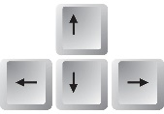Los controles del juego son muy simples y son los siguientes:

* Flechas: moverse por los niveles del juego.
* 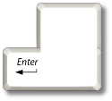Enter: para pasar los diálogos.
* 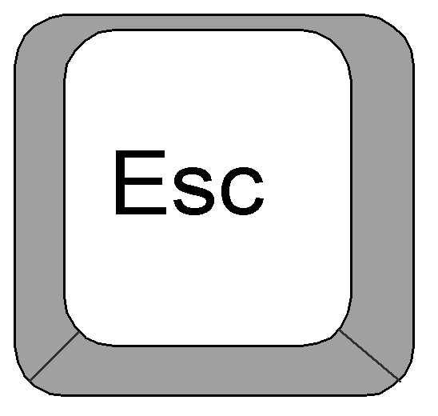Esc: volver atrás en el menú.

1. 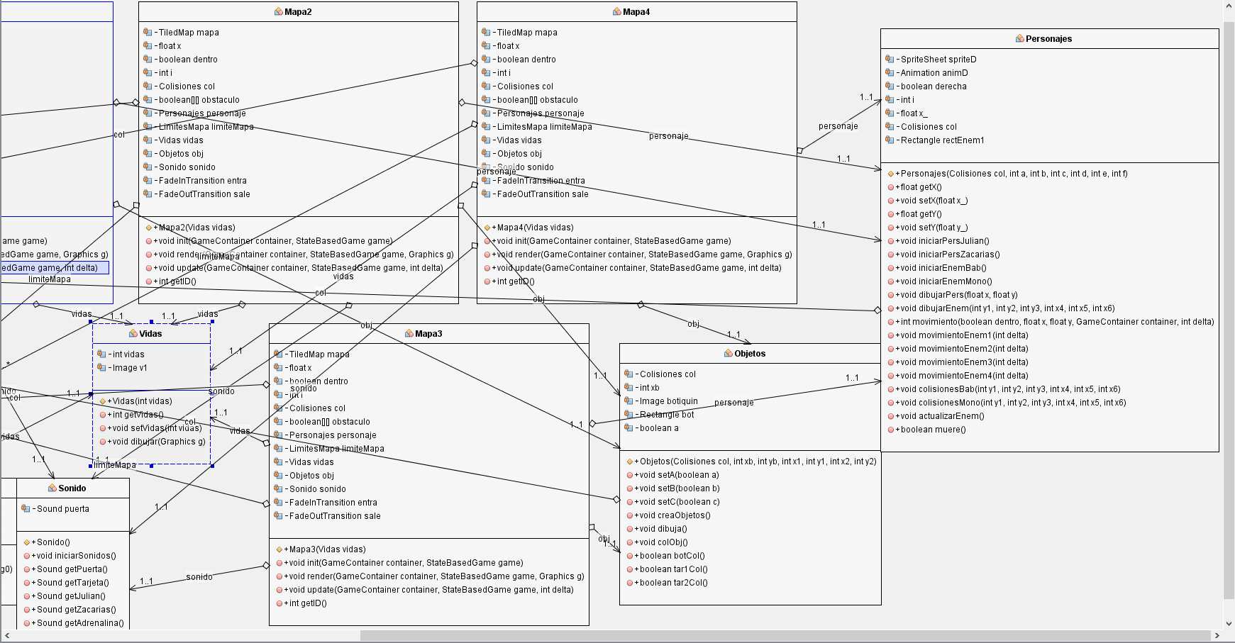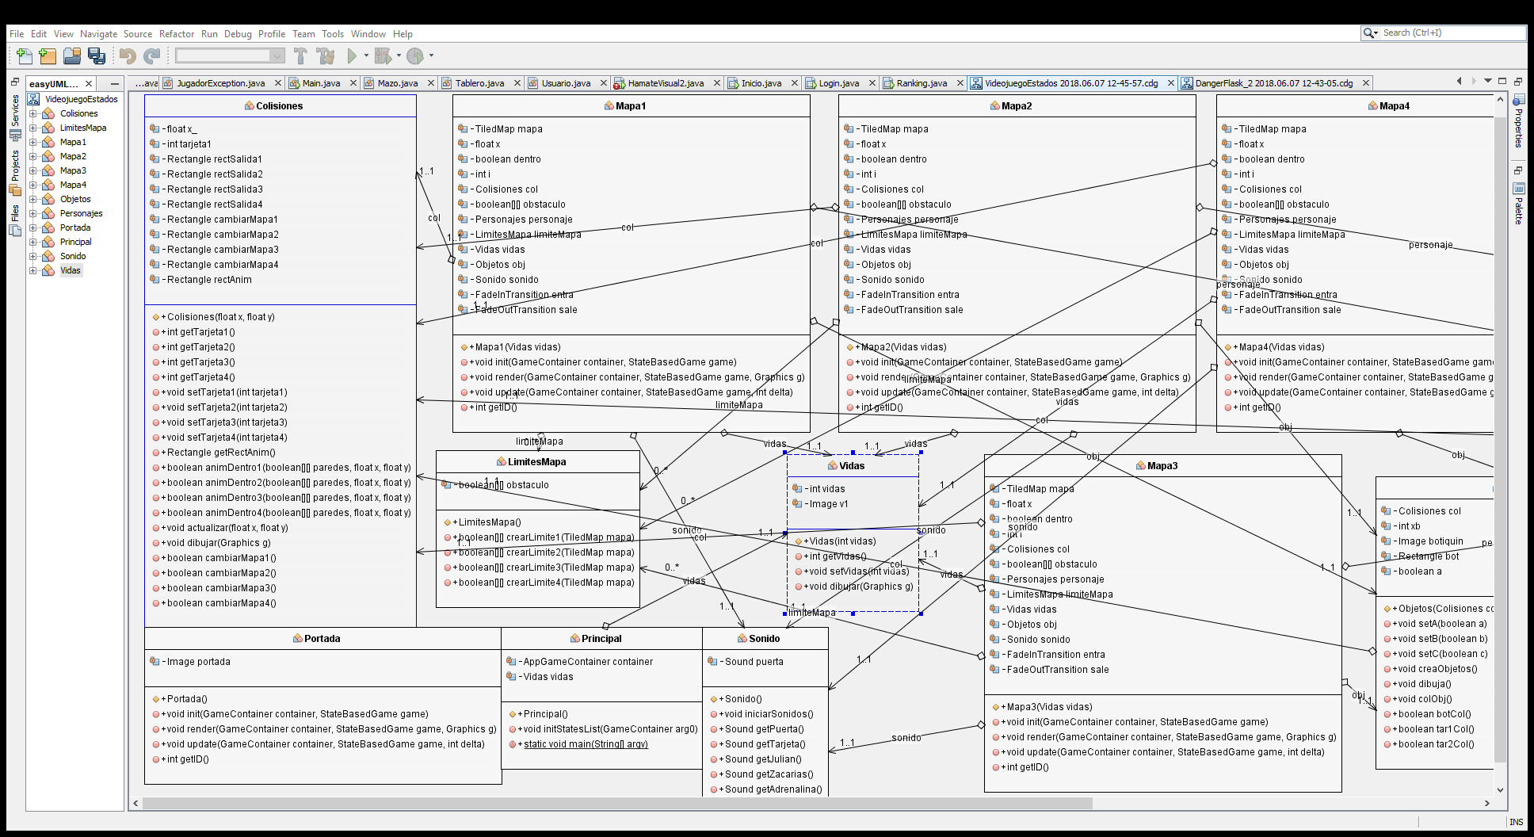Diagrama de clases. UML